Tìm hiểu về megapixel, megabyte và dpi
Nắm được sự khác nhau giữa các thông số megapixel, megabyte, dpi, ppi sẽ giúp bạn có những lựa chọn tốt hơn khi cần chia sẻ, in ấn, hay cho hiển thị trên màn hình những tấm ảnh của mình.
Để chụp tấm ảnh đẹp, bạn không nhất thiết phải biết các thông số về tập tin ảnh số, cũng tương tự việc bạn vẫn có thể chạy xe đi làm hàng ngày mà không cần phải biết chi tiết về động cơ xe. Tuy nhiên, nếu bạn cần chia sẻ, in ấn hay tải lên mạng các tấm ảnh của mình, bạn nên biết các thông số tập tin ảnh để giúp công việc dễ dàng hơn.
Megapixel
Mỗi tấm ảnh số bao gồm hàng triệu điểm ảnh. Điểm ảnh (pixel) có thể đo lường. Khi mua máy ảnh số, người tiêu dùng thường quan tâm nhiều đến số lượng điểm ảnh, với suy nghĩ càng nhiều điểm ảnh thì chất lượng ảnh càng cao. Các mẩu quảng cáo máy ảnh số cũng thường đề cao số lượng điểm ảnh này. Máy ảnh 1 megapixel cho phép chụp tấm ảnh có 1 triệu điểm ảnh, máy ảnh 20 megapixel cho phép chụp tấm ảnh có 20 triệu điểm ảnh. Bạn hãy tưởng tượng, bao trùm tấm ảnh là chiếc lưới, số điểm ảnh càng cao thì số mắt lưới càng nhiều.
Chẳng hạn máy ảnh Nikon D700 16 megapixel có thể chụp tấm ảnh cỡ 4928x3264 pixel. Apple iPhone 4S có thể chụp ảnh cỡ 3264x2448 pixel, tức khoảng 8 megapixel. Số điểm ảnh cho chúng ta biết độ phân giải của ảnh. Độ phân giải ảnh giúp bạn xác định kích thước màn hình là bao nhiêu để xem toàn bộ tấm ảnh.

So sánh độ phân giải ảnh chụp từ iPhone 4S (ảnh trên) và Nikon D700 (ảnh dưới).
Bạn có thể xem từng điểm ảnh trên tấm ảnh của mình bằng cách phóng to “hết cỡ” tấm ảnh. Ảnh càng nhiều điểm ảnh, thì khi bạn cắt những phần không mong muốn, chất lượng ảnh in ra vẫn đảm bảo. Bạn có thể hình dung một cách đơn giản, nếu bạn cắt đôi tấm ảnh 12 megapixel, bạn sẽ có 2 tấm ảnh 6 megapixel. Với 6 megapixel bạn vẫn có thể in ảnh với đầy đủ chi tiết.

Phóng to "hết cỡ", bạn sẽ thấy điểm ảnh.
Để có bức ảnh đẹp, chi tiết, ngoài số lượng điểm ảnh, bạn cũng nên chú ý kích thước bộ cảm biến. Nếu so sánh 2 máy ảnh số có cùng lượng điểm ảnh, máy ảnh nào có kích thước bộ cảm biến lớn hơn sẽ cho hình ảnh chất lượng hơn. Đó là lý do vì sao các nhiếp ảnh gia thường chọn mua các máy ảnh số ống kính rời DSLR với bộ cảm biến lớn full-frame.
Megabyte
Thông số Megapixel cho bạn biết có bao nhiêu điểm ảnh trên tấm ảnh. Còn thông số Megabyte cho bạn biết dung lượng tập tin ảnh là bao nhiêu. Thông số này giúp bạn nhận biết cần bao nhiêu không gian trên đĩa cứng để lưu trữ tập tin ảnh, kích thước tập tin đính kèm gửi qua email, thời gian tải tập tin qua Internet…
Hiện không thể xác định mối liên quan giữa kích thước ảnh và kích thước điểm ảnh. Chẳng hạn một tấm ảnh 10 megapixel có thể đạt dung lượng dưới 1 megabyte, nhưng cũng có thể đạt dung lượng 6 megabyte. Kích thước tập tin ảnh phụ thuộc vào nhiều yếu tố như số lượng điểm ảnh, định dạng ảnh (như JPEG, RAW), cách nén ảnh…
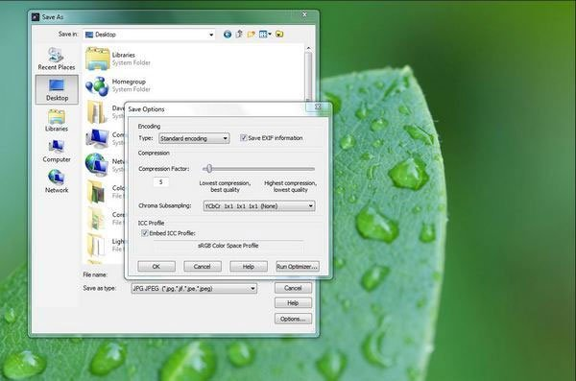
Nén ảnh giúp giảm kích thước tập tin nhưng có thể làm suy giảm chất lượng ảnh.
Nếu bạn cần gửi ảnh qua email, bạn có thể dùng các chương trình nén để giảm kích thước tập tin ảnh. Ngoài ra, việc giảm độ phân giải ảnh (giảm số điểm ảnh) bằng các công cụ chỉnh sửa ảnh cũng giúp giảm dung lượng tập tin; tuy nhiên cách này sẽ làm giảm chất lượng ảnh.
DPI, PPI
Dpi (dots per inch) và ppi (pixels per inch) cho bạn biết mật độ điểm ảnh (số điểm ảnh trên mỗi inch) của tấm ảnh. Dpi thường dùng cho ảnh in ấn, còn ppi dùng cho ảnh xem trên màn hình máy tính.
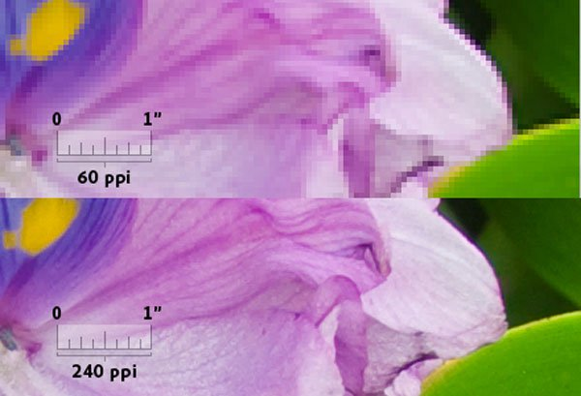
Dpi và ppi không có ý nghĩa riêng, nghĩa là bạn không thể nói bức ảnh này có 72dpi hay 300dpi. Thay vào đó, hai thông số này giúp bạn nhận biết độ lớn của ảnh mà bạn có thể in hay hiển thị tốt trên màn hình. Hãy hình dung, bạn chụp ảnh bằng iPhone, với cỡ 3264x2448 pixel và muốn in tấm ảnh này trên máy in màu 300dpi. Bạn có thể in ảnh với cỡ ảnh 20x25cm.

